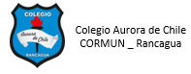
GUÍA DE TRABAJO AL HOGAR DE RELIGIÓN

Objetivo : Comprender que los valores, son principios que nos permiten orientar nuestro comportamiento para ser buenas personas.

Los valores: Son principios que nos permiten orientar nuestro comportamiento para ser buenas
personas. Son creencias fundamentales que nos ayudan a elegir el bien.
Actividades:
1.- Pintan los dibujos y las letras con lápices de colores.
2.- Escuchan la lectura del cuento del “NIÑO Y LOS CLAVOS”, socializando que se entiende del cuento.
3.- Dibujan y pintan una parte del cuento que más les gusto en el recuadro de abajo.
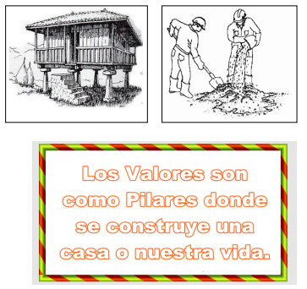

Este es un cuento infantil que nos narra la historia de un niño con mal carácter que solía ser poco amable e irrespetuoso con sus amigos y las personas, incluso con sus propios padres. Cansado de su mal carácter, un buen día su padre le da una bolsa con clavos y le impone la tarea de clavar un clavo en una cerca de madera detrás de su casa cada vez que él se sintiera molesto o enojado.
Solo durante el primer día, el pequeño ya había clavado 37 clavos en la cerca de madera, sin embargo, en los días siguientes esta cantidad fue disminuyendo considerablemente. El niño se dio cuenta entonces, que lo más correcto era controlar su mal carácter en lugar de continuar clavando clavos. A continuación el niño fue
con su padre y le entregó la bolsa con clavos diciéndole que se sentía feliz y que ya no era necesario seguir haciendo esa tarea.
Su padre le felicito, sin embargo le indicó que cada vez que controlara su mal carácter, el debía sacar uno de los clavos que antes había sacado. El niño lo hizo y al terminar, volvió a donde su padre y entonces su padre le dijo que a pesar de haber trabajado duro para clavar y quitar los clavos de la cerca, los agujeros no desaparecerían.
El niño entonces aprendió que cualquier cosa que haga o diga con mal carácter, dejará huella tal como los agujeros en la madera.

